2024年度 建設コンサルタンツ協会 懸賞論文（学生論文）

「論文タイトル」

氏名
学校名 学部・学科名

【応募者情報】
①選択した論文テーマ：
②論文タイトル：
③氏名（ふりがな）：
④大学・学校名、学部等所属：
⑤郵便番号・住所：〒
⑥連絡先（メールアドレスおよび電話番号）：
⑦この企画を何で知ったか：

用紙設定
A4縦とする。
上下左右にマージンを設ける。各マージンは以下の通りとする。
上マージン：25mm 下マージン：20mm
左マージン：25mm 右マージン：25mm
とじしろ：0mm

本文設定
本文は横書きとし、1頁40行×40字とする。

文字
・フォント：見出しはMSゴシック、本文はMS明朝を基本とする。
・大きさ：標準をMS明朝／10.5ptとし、見出しなどはテンプレートを基本とする。
・英数字：半角を基本とする。
・色：黒色を基本とし、背景を白色とする。

【文例】
Word2003は、画期的な日本語入力・編集環境を実現した日本語ワープロです。Word2003は、画期的な日本語入力・編集環境を実現した日本語ワープロです。Word2003は、画期的な日本語入力・編集環境を実現した日本語ワープロです。Word2003は、画期的な日本語入力・編集環境を実現した日本語ワープロです。

見出し
表 1 見出し一覧
見出しのレベル |  | 英数字 | フォント | 大きさ
1 | 題名 | 半角 | ＭＳ明朝 | 22pt
2 | 1． | 半角 | ＭＳゴシック | 12pt
3 | 2.1 2.2 | 半角 | ＭＳゴシック | 11pt
4 | (1) (2) (3) | 半角 | ＭＳゴシック | 11pt
5 | 1) 2) 3) | 半角 | ＭＳゴシック | 10.5pt

図・表・写真について

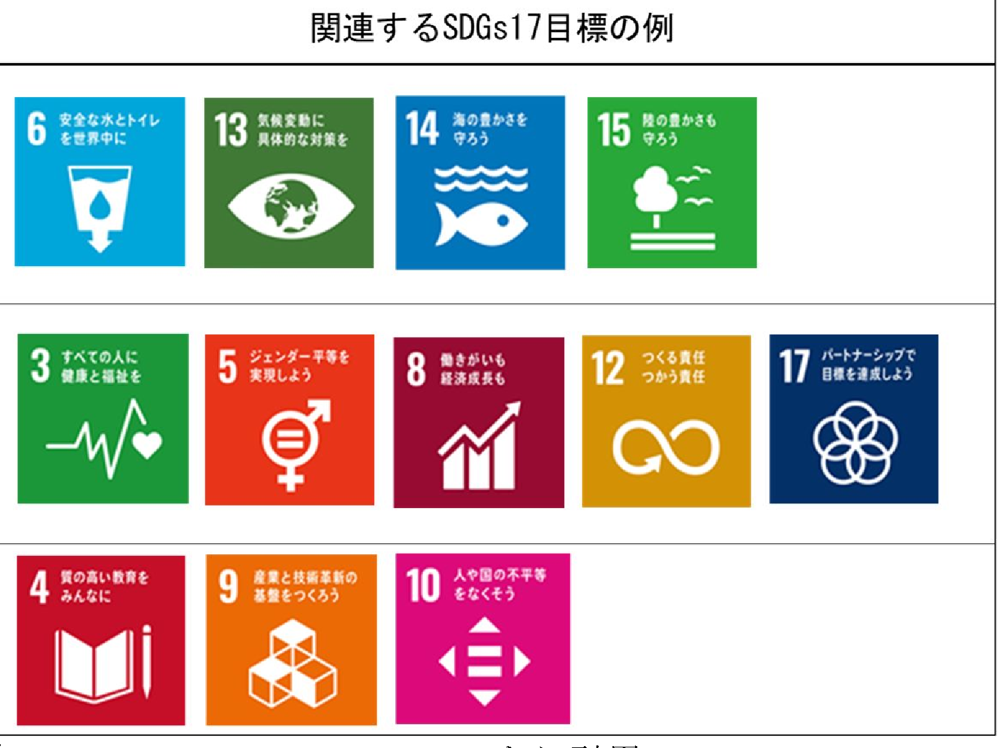
図 1 図名
図・表 ともにタイトルは
[MSゴシック/10pt]

表 2 表名

参考文献、資料
・建設コンサルタンツ協会
https://www.jcca.or.jp/

